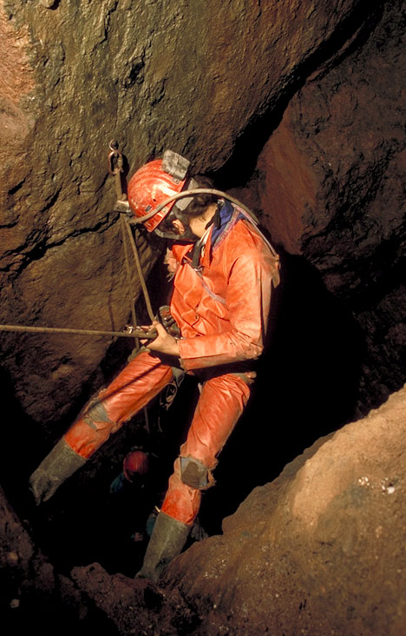
FEDERATION FRANCAISE de SPELEOLOGIE


LIGUE D’ALSACE DE SPELEOLOGIE
COMITE DEPARTEMENTAL 68

Compte-rendu d’Assemblée Générale
Vendredi 13 mars 2009– 19 heures
Ribeauvillé : immeuble Jeanne d’Arc

Présents :
Eric Zipper, Olivier Courtois, Brigitte et Michel Spenlé, Henri Lavictoire, Denis Langer, Philippe Loetscher, Michel Kammenthaler, Eric Weiss, Marc Reimuth, Lise-May Viment, Charles Klein, Bruno Goergler, Florian Brencklé, Dom Courtois, Jean-Pierre Richard, Jean-Claude Point.

Excusés :
Philippe Bertrand, Thierry Brunsperger, Bernard Chevassu, Gérald Drieux, Tristan Hinterholz, Myriam et Jan Virot-Ross,

1°) Rapport moral /bilan des actions de l’année écoulée

Eric et Olivier prononcent le mot de bienvenue. Philippe projette un document Powerpoint présentant les actions réalisées depuis la dernière AG, et commenté par les deux présidents :
-secours du Verneau en janvier
-dépollution avec une classe de 4ème du collège de Sainte-Marie-aux-Mines, en partenariat avec le CNOSF, Jeunesse et Sports, le Conseil Général, la commune de Sainte-Marie et le collège. Deux dates sont déjà prévues en 2009 pour des sorties spéléo avec le collège (mai et juin).
-initiations organisées avec l’ASEPAM dans le cadre des chantiers de fouilles « jeunes bénévoles ». David, Eric, Caro et Philippe ont participé à l’encadrement des jeunes.
-congrès européen Vercors 2008 : Eric et Philippe représentaient le SSF, Jean-Claude a participé à l’organisation (tyrolienne pour les enfants et encadrement de sorties initiation).
-les JNS à Colmar : manifestation grand public qui véhicule une image très positive de notre activité, même si la spéléo n’y est pas présentée de manière très authentique. En 2009, les JNS auront lieu à Pfastatt, toujours le 1er week-end d’octobre.
-formations nationales :
  - Michel, stage initiateur spéléo dans les Alpes Maritimes
  - Caro, stage ASV
  - Florian, stage initiateur canyon dans le Vercors
  - Philippe, stage gestion de surface en Lozère
-convention pour la protection de la source Haffner (eau potable), entre le CDS et la commune de Sainte-Marie. Le CDS devra mettre en place des grilles pour limiter l’accès aux mines situées dans le périmètre de la source. Les grilles sont actuellement en cours de réalisation.
-Tunnel Lemaire : il y a des mesures compensatoires attribuées en rapport avec les dommages causés sur l’environnement. Le GEPMA en est bénéficiaire, et le CDS va travailler avec cette association pour la protection des chauves-souris.
-le site internet de la Ligue, présentant les activités régionales spéléo et canyon : le CDS, le SSF, les différents clubs, les sorties interclubs, les exercices SSF. A terme, on y trouvera un calendrier des activités de la région, un espace membres avec un annuaire des fédérés, des topos, des documents téléchargeable, etc. Il ne faut pas hésiter à envoyer des infos, des dates, des photos pour faire vivre le site. Adresse du site : htpp://liguespeleoalsace.free.fr
-sortie Ligue à Pourpevelle le mois dernier : 14 spéléos et une initiée ont participé à la journée. Les fédérés provenaient du GSA et de l’ASEPAM. Il ne faut pas hésiter à mobiliser les membres des différents clubs pour les sorties à venir.
-entraînement Ligue en salle d’escalade à Mulhouse, en février: les différentes manœuvres sur cordes ont été (re)vues, et l’après-midi a beaucoup plu à la vingtaine de personnes présentes (du GSA et des Mammouths)
-installation de la CDESI (Commission Départementale des Espaces, Sites et Itinéraires de nature), qui va mettre en place des plans (PDESI). 7 personnes représentant l’ensemble des fédérations concernées du département peuvent siéger à la commission (ski, canoë, voile, chasse, pêche, spéléo), avec le CNOSF, les élus, Jeunesse et Sports, la DIREN, les services de l’Etat. L’objectif est de favoriser un accès pérenne à nos sites de pratique et de préserver la nature. La rencontre et la concertation des différents acteurs permettra de faire des compromis pour construire le PDESI.

2°) Rapport financier

Philippe et Charles présentent les comptes du CDS et de la Ligue (voir documents joints).

Les réviseurs aux comptes (Brigitte et Henri) font leur rapport et insistent sur la nécessité d’être plus clairs. Les comptes sont approuvés par l’ensemble de l’Assemblée.

3°) Les commissions et correspondants fédéraux

Projection d’un Powerpoint sur les activités du SSF 68 :
-remise du véhicule par le SDIS et mise en peinture jaune
-différentes actions menées, exercices, recyclage CPT, désobstruction, ASV, transmissions, barnum avec la gendarmerie, etc.

Du côté des correspondants fédéraux, des messages transitent régulièrement par mail pour informer les fédérés.

4°) Les conventions

Les conventions existantes : SDIS, BRGM, commune de Sainte-Marie, GEPMA.

5°) CNDS 2009 / aides aux clubs

Olivier présente les nouvelles orientations des subventions CNDS. Le plancher de subvention passe à 600 euros, et les fédérations non compétitives et non olympiques seront moins subventionnées. Il va donc falloir se bouger ! Peu à peu, les Comités Départementaux et les Ligues risque de se substituer au CNDS pour aider les clubs sur des projets particuliers :
-prêt de matériel d’initiation : oui si les sorties initiation s’inscrivent dans la légalité, c’est à dire avec un initiateur.
-les clubs doivent se remuer pour s’étoffer et survivre
-les clubs doivent faire un effort de participation aux activités régionales, qui visent avant tout à rassembler ponctuellement les fédérés.
-remboursement de la participation à un stage national : formulaire bientôt disponible sur le site de la Ligue, à faire viser par les présidents du club, du CDS et de la Ligue, AVANT d’aller au stage.

Les dossiers CNDS du CDS et de la Ligue sont à remettre pour le 23 mars, ceux des clubs 15 jours plus tard.

6°) Natura 2000 : rien de neuf !

7°) Vie fédérale

Les grands électeurs se déplaceront à Melle (Poitou-Charente) du 30 mai au 1er juin, pour le congrès et l’AG annuelle de la FFS.
Le projet fédéral, établi par la FFS pour les 4 années à venir, décrit la ligne directrice que les instances (Ligue, CDS, clubs) doivent essayer de suivre. Le projet est téléchargeable sur le site de la fédération, et bientôt consultable sur le site de la Ligue. De plus, il a été remis en version papier, à l’ensemble des responsables de clubs lors de cette AG.

8°) Projets à venir

Week-end de désobstruction à Pfastatt les 21 et 22 mars.

Sortie interclubs dans les Gorges du Pichoux, en Suisse (près de Delémont), les 1, 2 et 3 mai 2009. Possibilité de venir 1, 2 ou 3 jours. Au programme : les cavités du coin comme les Narines de Boeuf, Rouge-Eau et le Creux d’Entier. Les responsables de clubs peuvent faire de la pub auprès de leurs membres.

Formation technique en salle d’escalade à Mulhouse, le 18 avril, sur des thèmes « à la demande », comme le canyoning, les manips spéléo, l’auto-secours, etc !

Les JNS auront donc lieu à Pfastatt, le 1er week-end d’octobre. Réservez la date !

La recherche d’un local, sur Colmar ou ses environs, pour le CDS et la Ligue se poursuit.

Participez à des stages pour vous former, devenir autonome, découvrir ou encadrer !

Fait à Meyenheim, le 20 mars 2009.

Le Président, La Secrétaire,
Olivier Courtois Dominique Courtois

